《高效跨端整合，大促蓄水三重奏》
广 告 主：西门子家电
所属行业：家电
执行时间：2020.09.14-11.11
参选类别：数字媒体整合类
案例视频：
英文版结案视频：https://v.qq.com/x/page/c3226nm9qcs.html
中文版结案视频：https://v.qq.com/x/page/a3226er7753.html
营销背景
品牌洞察：
品牌媒介预算充足，但媒介渠道分布多且分散，站内站外各自为战。
痛点1：站内外传播节奏与信息不统一，消费者品牌体验割裂。
痛点2：站内外未实现真正的数据打通，品牌人群资产未能有效使用。
痛点3：效果广告与品牌广告未能无缝衔接，品效结合效率有待提升。
问题与挑战：
1）如何高效获取流量？
疫情加剧行业竞争，双11成品牌年度必争回血之战，流量获取成本增大。
2）如何精准锁住消费者？
平台大促时间延长+大家电人群决策周期长（48天*），人群蓄水难度加大。
营销目标
双11营销目标：疫后突围——西门子家电年度回血之战。
目标1：媒介提效
媒介曝光触达率较日常提升10%；ROI较今年618提升10%。
目标2：销售提升
双11销售额较去年双11提升70%。
目标3：人群资产
品牌活跃消费者资产较去年双11提升100%。
策略与创意
西门子家电大促蓄水三重奏：利用品销活动与媒介工具组合，实现从流量蓄水到数据层面的循环整合，从跨端整合到品效层面的精细运作。通过品销活动+媒介组合+数据赋能，三位一体全域发力。
执行过程/媒体表现
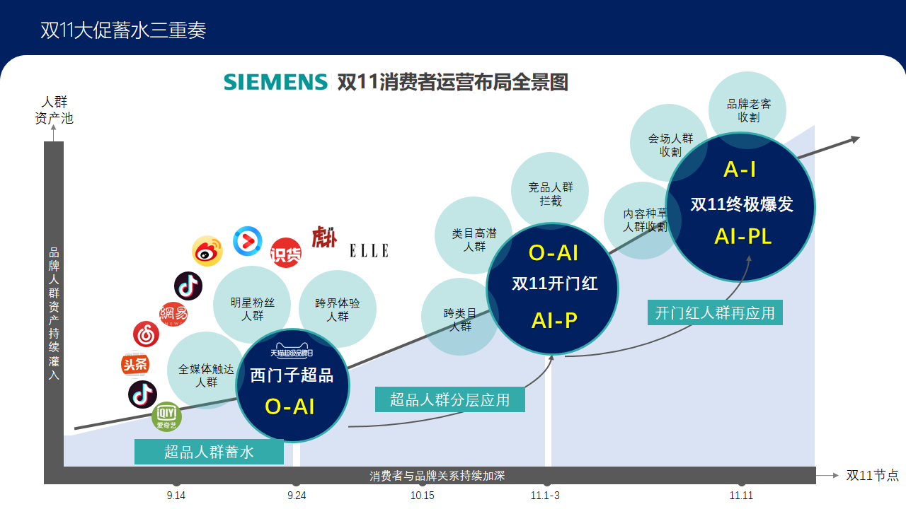
Phase1：西门子家电“德系精工，一探究’精’”超品日——拉新蓄水
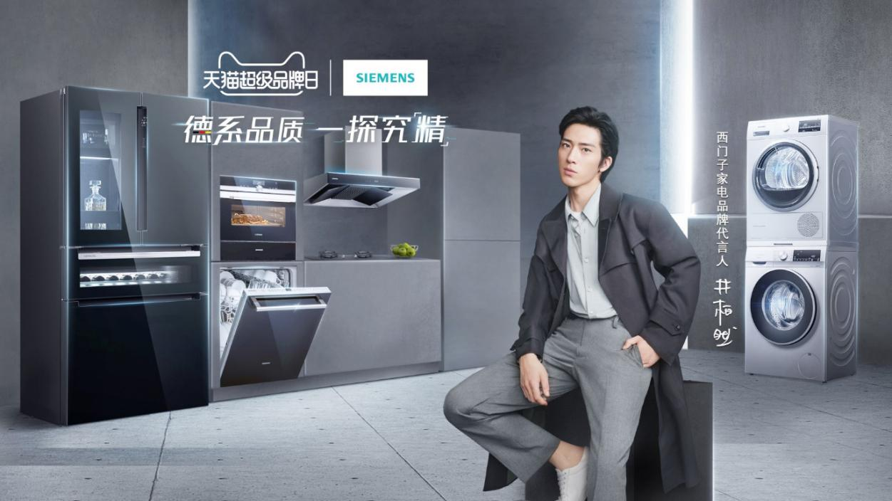
① 明星资源应用：超品日明星井柏然悬疑视频7连更，带动超品期间品牌圈粉与会员吸纳，井柏然悬疑新作引爆社交媒体，总曝光量3.7亿。新增粉丝近60万，同比增长57倍，新增会员8万，同比增长10倍。
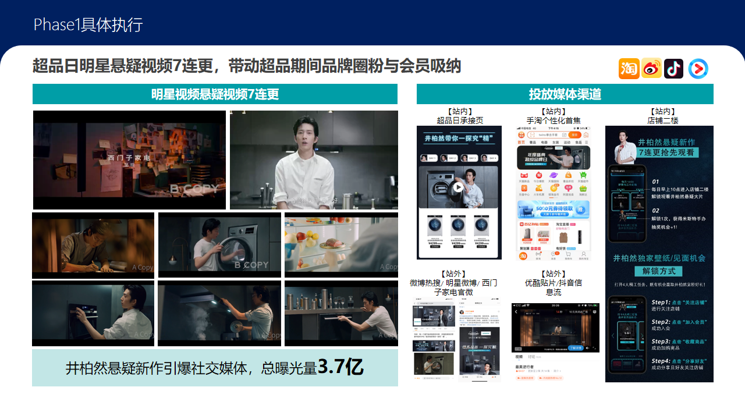
② 跨界体验打造：超级发布会线下网红体验店落地，打造跨界新潮高精体验。线上与虎扑、ELLE 等深度跨界内容种草。
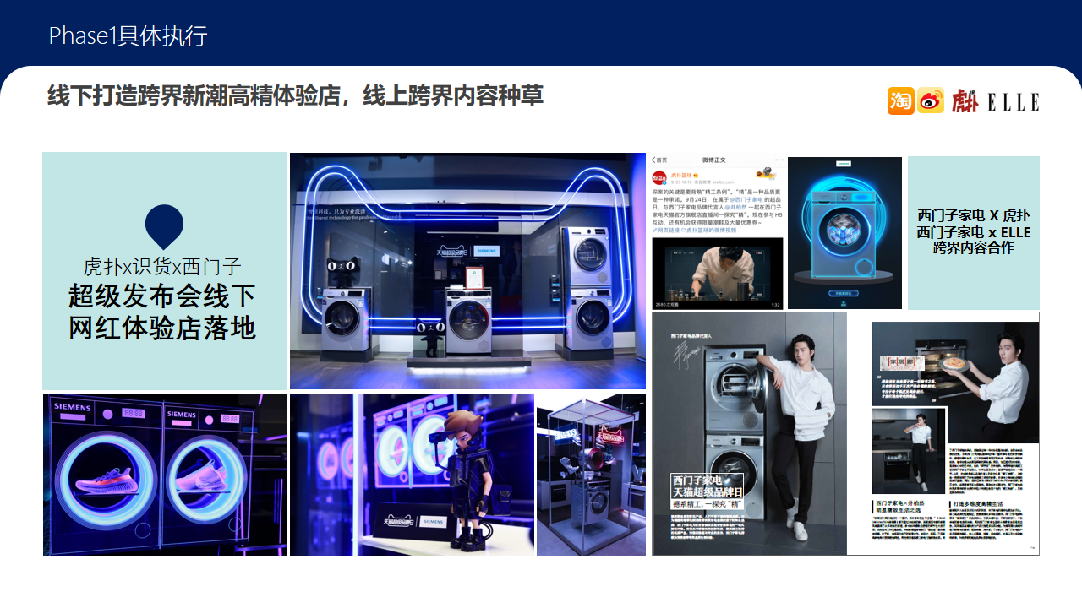
③ 品牌直播日引爆：品牌总裁与明星精工神探（井柏然）同台，探索德系精工生活的奥秘。基于精工生活方式的认同，将明星粉丝转化为品牌粉丝。观看量300万+，互动量600万+，创品牌与大电行业历史新高，稳居品牌大电直播总榜TOP1。
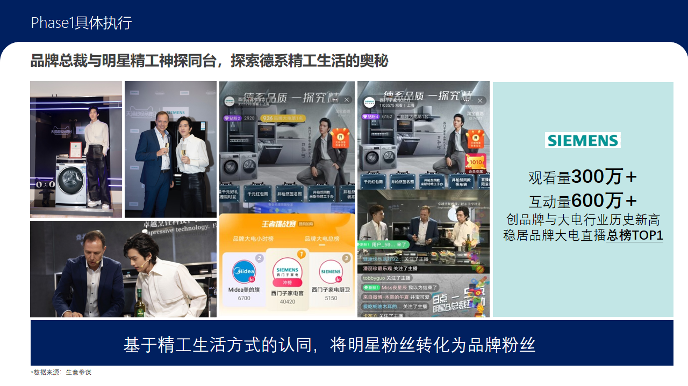
④ 全域投放巨量曝光：UD开屏+UD信息流+家庭全域星+品牌特秀，巨量曝光定向触达潜在顾客。站内站外投放全链路打通，资源高效利用，总曝光2.2亿，总点击500万，CTR远超行业水平。
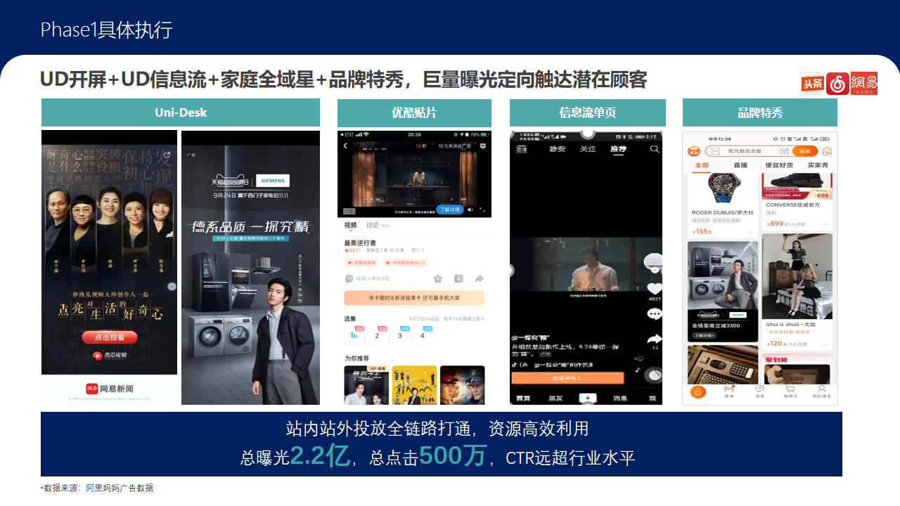
⑤ 为品牌双11前站储备新客群：总AIPL人群增量高达6300万，AI人群增量是去年双11的1.5倍。阿里全域环绕式声量矩阵+全链路霸屏传播，为品牌双11强势蓄水。
Phase2：双11开门红跨端资源整合——提效留客
① 制定西门子家电媒介双11三环布局，整体盘点双11跨端营销资源与触达链路。
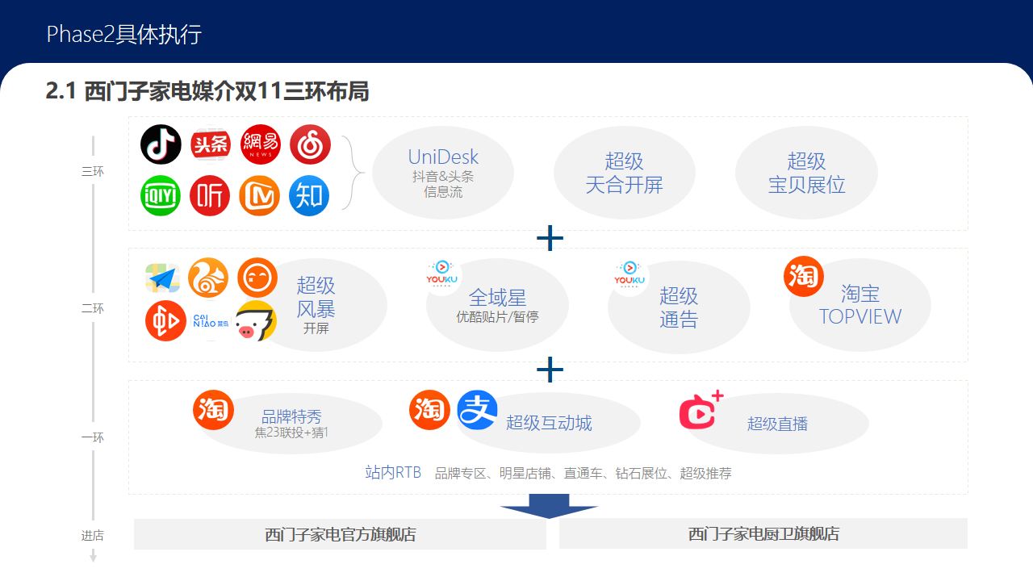
② 输出双11媒介落地规划，序列化投放高效运用站内外媒体组合，推动消费者进化链路，品牌广告+RTB广告，品效结合蓄水效果“1+1>2”。
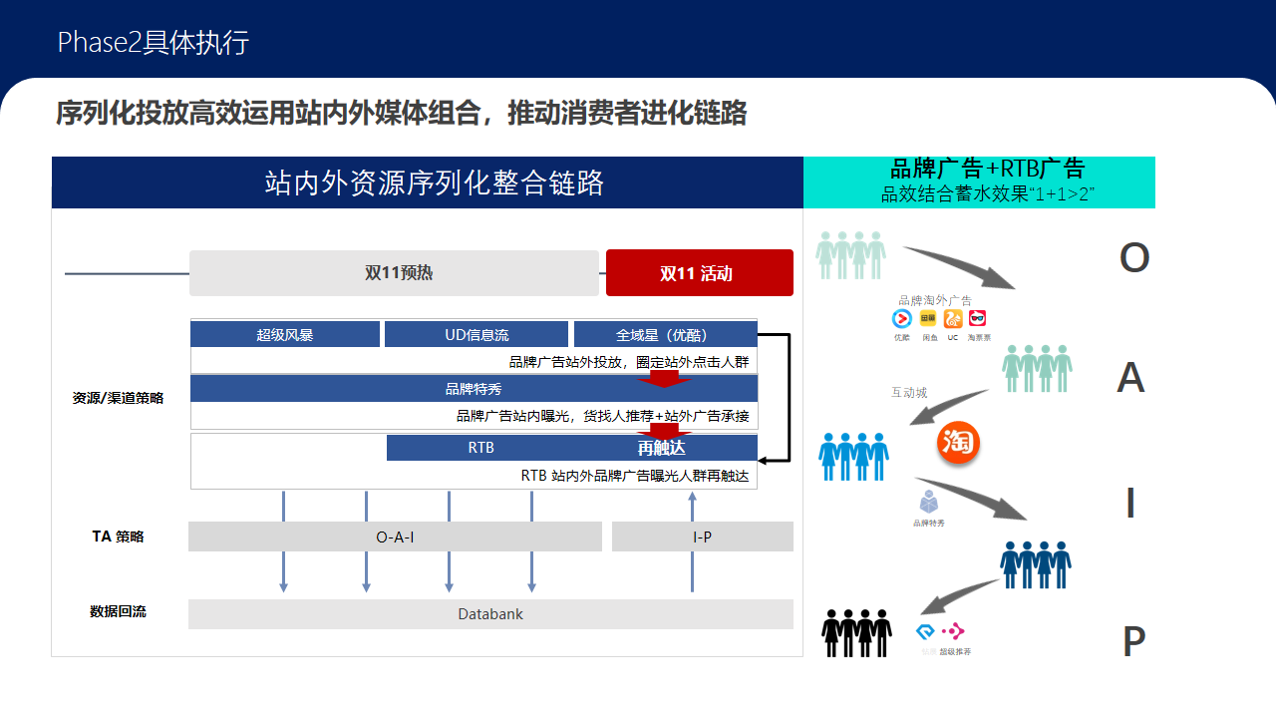
③ 超品人群分层深挖：将超品引入人群从装修偏好、购买力以及与品牌交互深度三个维度的深浅不同进行重新圈选搭配，人群双11转化率表现优异。
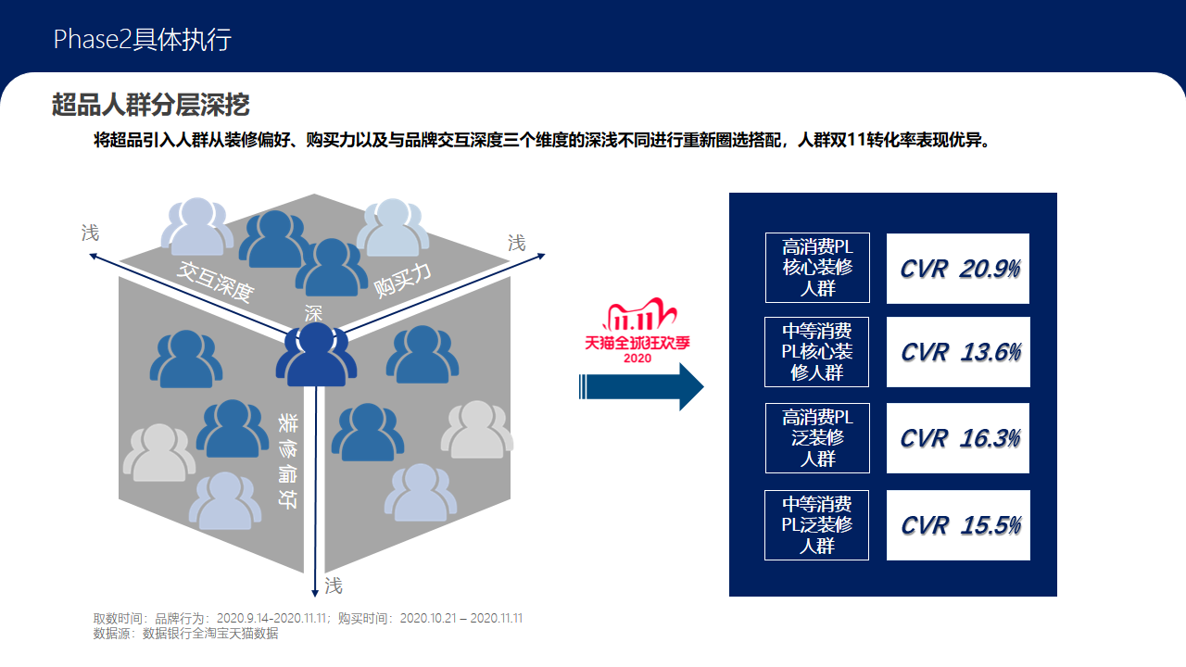
④ 行业高潜人群挖掘：前置链路跨类目人群，站内站外强势触达；竞品人群拦截，有效转化竞品潜客人群。人群包表现效果优异，超过benchmark。
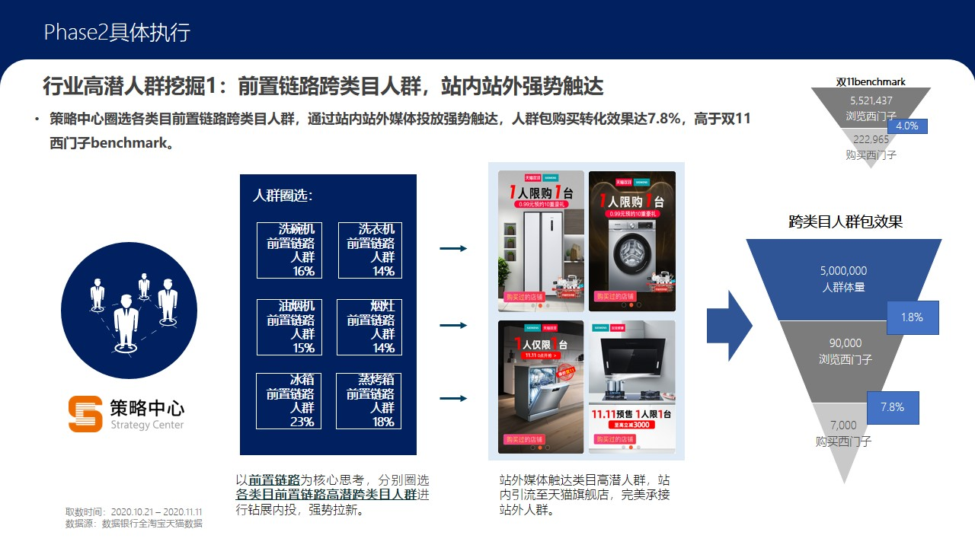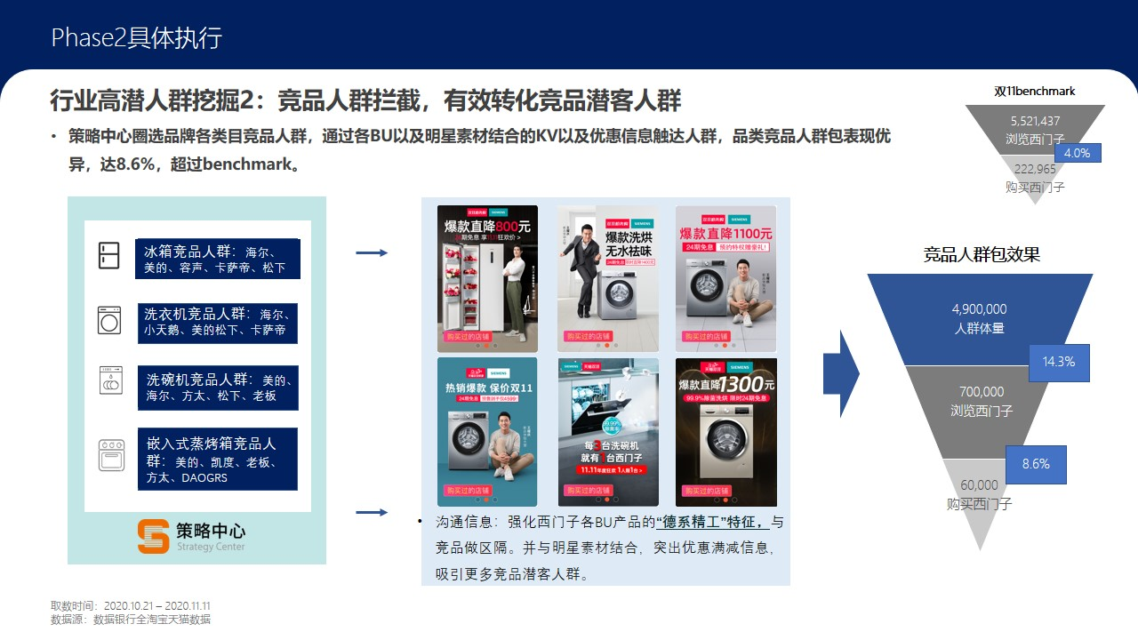
⑤ 媒介创意优化：创意素材元素分解，测试用户点击偏好。从背景、布局、利益点、画面内容等多元素进行组合，根据双11整体节奏实时测试创意素材，最大化点击率，在CPD模式下以降低CPC来获得高额回报。
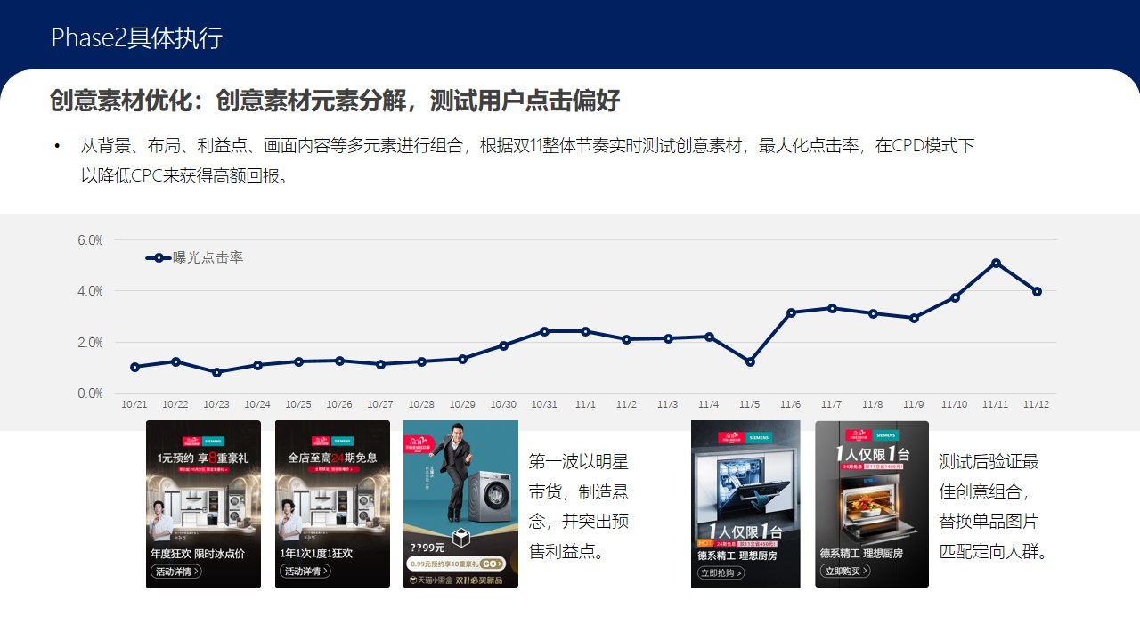
Phase 3：双11终极爆发——锚定引爆
① 沟通策略调整：基于第一波投放效果，从人、货、沟通素材进行实时优化。
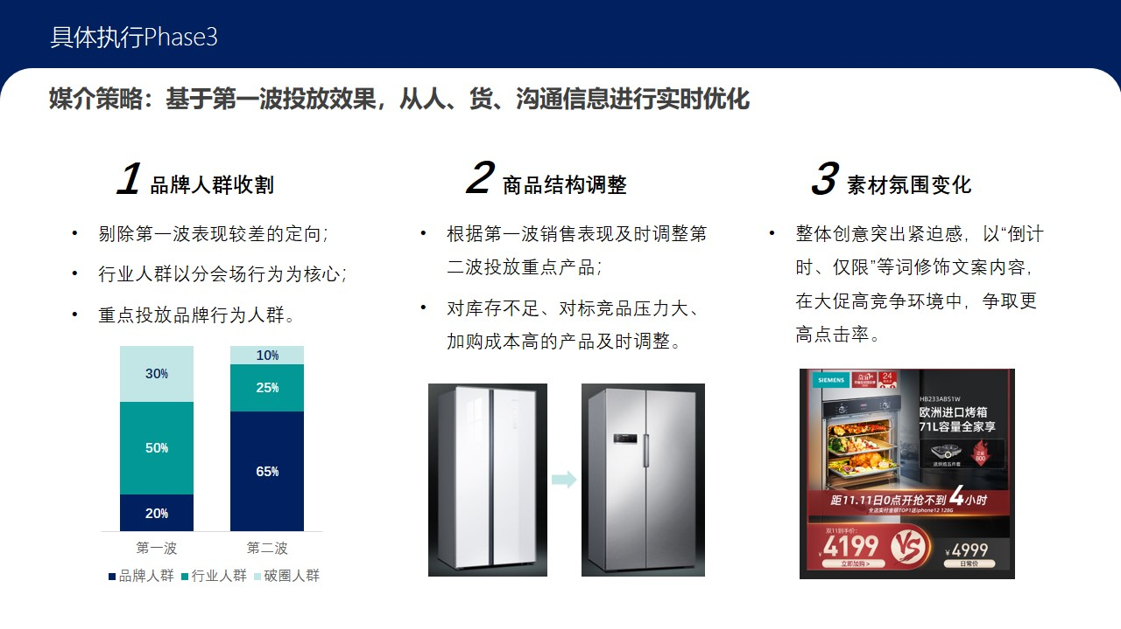
② 第一波人群再应用：针对大促偏好/犹豫期人群/直播偏好人群二次触达，最大化人群价值。
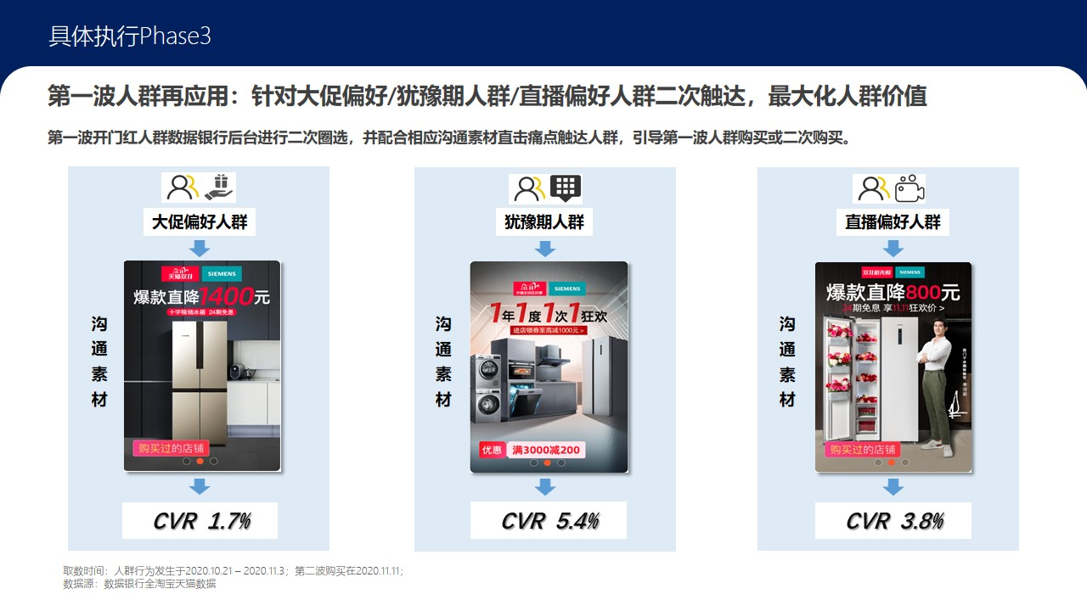
③ 内容与媒介深度结合，助力品牌高效触达消费者。
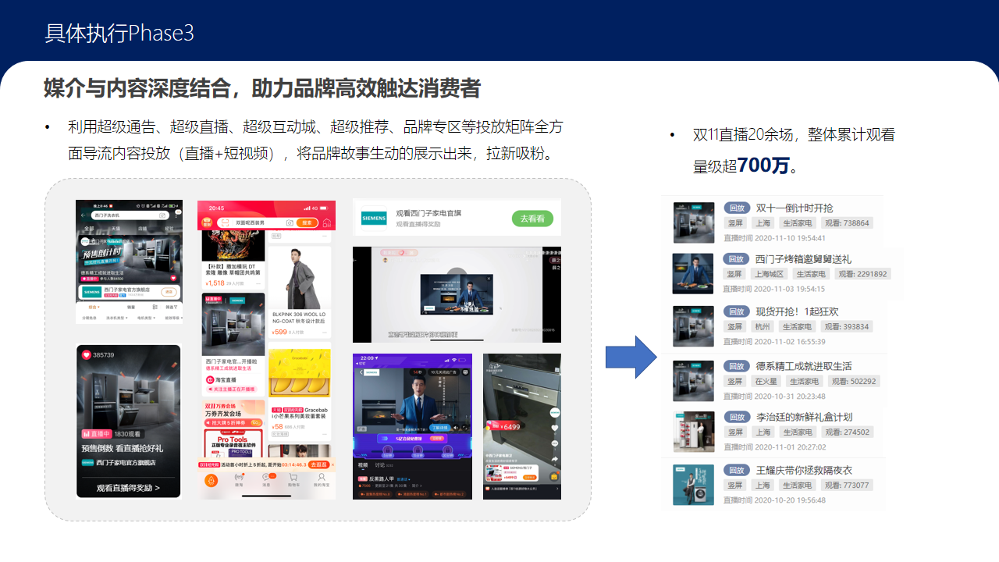
④ 媒介实时优化： Mar-tech工具——云辨直通车，助力品牌低价引流。
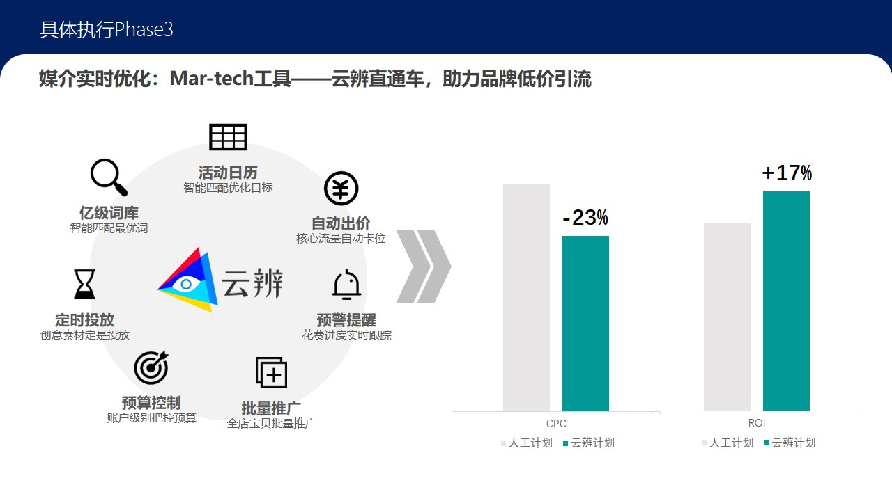
营销效果与市场反馈
1）媒介提效：双11媒介曝光触达率高达96%，较日常提升15%，ROI较618提升15%。
2）人群资产：品牌活跃消费者人群较去年双11提升200%，创历史新高。
3）销售战绩：西门子家电双11GMV较去年提升86.3%，冲击大家电类目TOP4，重点细分类目稳居TOP1。

